創業不只靠點子!! 從學習到實踐的必經之路〜以高科技電子產品為例
2025/05/20 胡龍融

In Today's Talk，
- 問題意識:如何用知識翻轉人生?出頭天
知識經濟三步曲
畢業時
Business
產品
技術
知識

- 技術(知識)本身不會產生太大的經濟效益，它需要經過一套繁複精心設計過的轉换過程，才能產生經濟效益。
- 創業的起始點，通常在這裡:
- 1，通常是在這裡:
創業
- 就是一個從0到1的過程
Note:創業的“1”指的是有營收、且可達到當月Break-even的狀態。
- 創業的0到1，是極度艱難而折磨的挑戰。要在這條漫長且黑暗的隧道中持續摸索，直到找出通往光明的道路，除了洞察力、想像力、無中生有的能力，創業者還需要具備遠遠超越常人的毅力與正向思考力，能用遠景、故事不斷驅動團隊，即使失敗再失敗，還是繼續嘗試前進。
- 在當今的台灣，乃至於全世界，充斥著許多從沒當過創辦人、共同創辦人，甚至連早期新創也沒參與過，根本沒經歷過創業的煎熬卻以創業教練、創業導師自居，四處輔導創業者，提供所謂顧問服務的神棍，實在讓人啼笑皆非。沒下過海的旱鴨子教練，如何引導後輩橫渡英吉利海峽?
〜林之晨/台灣大哥大總經理
認識一個企業的生命週期
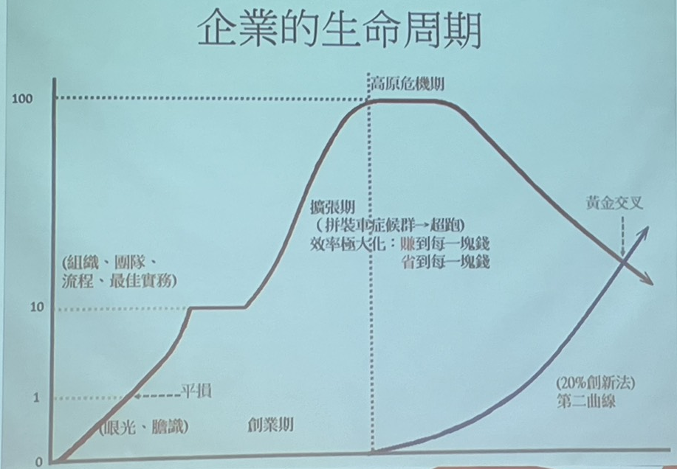
今天的主题:
只談從「技術」到「產品」的奇妙旅程
公司的 ■我該開發什麼樣的產品?
核心思索 ■我又如何能跟我的競爭者競爭?
第一階段的工作重點
特色:無中生有，百廢待舉(從0到1)
重點:抓對方向，建立基礎(人、產品、組織的雛型)
找
·產品 及技術
·人(團隊)
·錢(投資者)
·供應商
·客户
Key1:管理風格:簡單、效率、人治、草莽、權宜
Key2:「君子喻於義·小人喻於利」。要海的百川，兼容並蓄

從「技術」到「產品」的旅程
猶如「唐山過臺灣，心肝結歸丸」
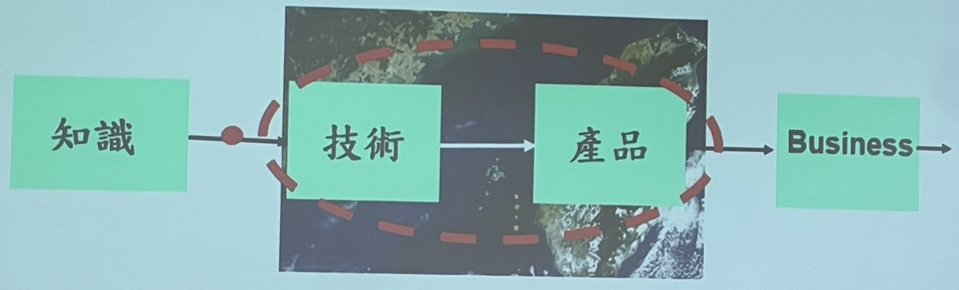
選擇職業/工作的思維邏輯
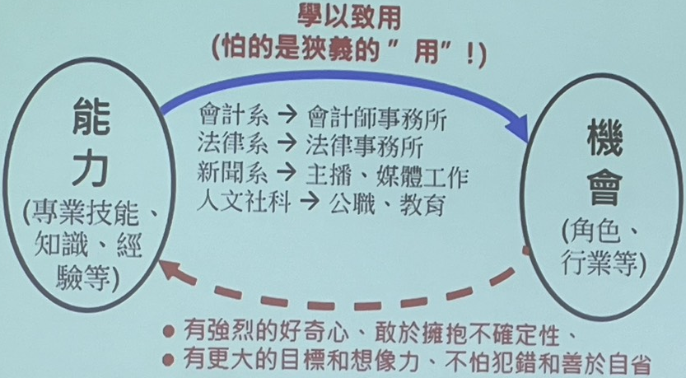
- 培養能力 vs.找尋/創造機會
- 要注意路徑依頼(Path Dependence)和舒適遇圈的Trap(陷阱)
機會是留給「准備好的人」OR「主動出擊的人」?
- 知名導演李安在籌拍《斷背山》時，許多演員前來試鏡。其中有個女演員演技出色，讓李安印象深刻。只是，因為《斷背山》是一部西部牛仔片，需要會騎馬的影星，所以在試鏡後，李安順口問了她:「對了，你會騎馬嗎?」這位女演員想都沒想，就說:「導演，我當然會啊!」於是，她順利拿下《斷背山》角色。電影上映後，她一炮而紅，身價也水漲船高。直到後來在裡，她才透露，其實當時李安問她會不會騎馬時，她根本不會。但在想起爸媽從小不斷提醒她:「如果有人問你，會不會做某件事，先回答會』。把機會爭取到，再趕快去學會。」所以她照做了，拿下機會，然後回去第一件事，就是立刻去學騎馬。
- 這個女演員，就是好萊塢巨星安海瑟薇，演過非常多知名的電影，像是《斷背山》、《麻雀變公主》、《穿著Prada的惡魔》、《黑騎士:黎明升起》等，甚至後來以《悲慘世界》拿下奥斯卡最佳女配角獎。
- 所以，與其說「機會是留給準備好的人」，不如說「機會是留給主動出擊的人」
來源:經理人https://www.managertoday.com.tw/books/view/69981
Basics of Products Planning
·產品要有市場
·產品要在對的Timing
·產品要有競爭力
- It is very difficult to identify a viable technology in its early stage.
產品必須有市場
- 公司團隊常因不了解技術成熟過程的Tempo、或應用的需求、或忽略了人性，而開發出很多沒有市場、無法銷售的產品。這些賣不出去的產品，我們稱之為“EE Toys”。
- 有些公司為避開此種市場風險，因而衍生出另一種不需做 product planning，以service為主的 Business Model- 代工!!
- 公司所企劃開發出來的產品，熱賣往往是非常罕見的例外，慘敗才是常規
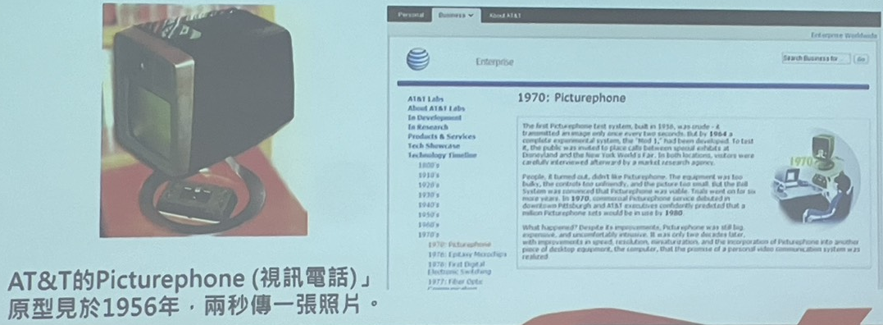
產品規劃時的 Timing 考量
- 「時勢造英雄」的情況多;「英雄造時勢」的情況少。所以新產品規劃要「順勢而為」。但是只有非常少數人能洞察到真正的「趨勢」。
- 太早進入市場，往往只能扮演市場教育者的角色，死得不明不白(或轟轟烈烈)。太慢進入市場，則盡失先機，瞎忙一場。
- 就下列科技而言，何時是進場的最佳時機?
- Wireless LAN
- USB
- 32-bit RISC
- Video Phone
- Internet
- Cellular Phone 2G， 3G， 4G， ...
- AI
- Understanding S-Curve

Gartner Hype Cycle (技術成熟度發展曲線)
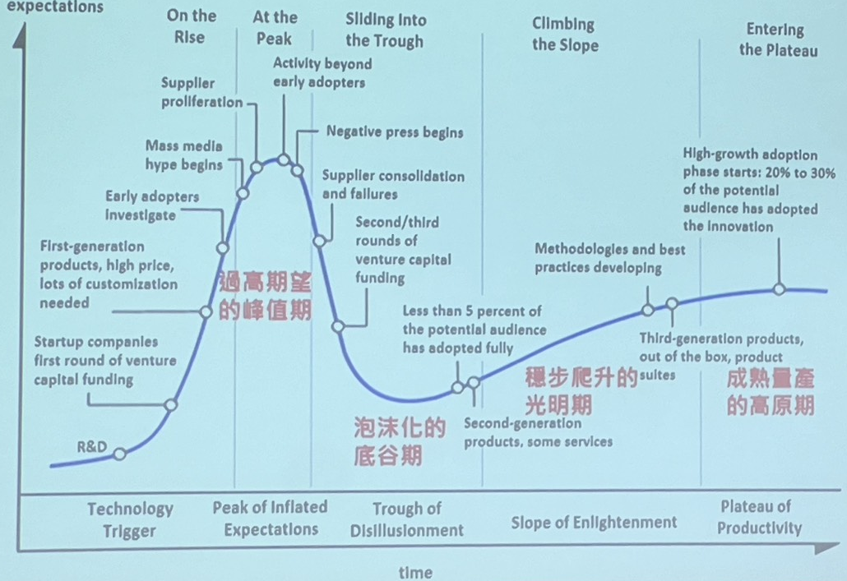
新產品規劃 結論
- 「發展思考和獨立判斷的一般能力，應當始终放在首位，而不應當把獲得的專業知識放在首位。如果一個人掌握了他的學科基礎理論，並且學會獨立思考和工作，他必定會找到自己的道路，而且比起那種主要以獲取細節知識為其培訓內容的人來，一定更能適應進步和變化。」
~取自愛因斯坦(思想與觀點>(Ideas and Opininions)，愛因斯坦於1931年10月15日在紐約州立大學的演講節選
- 一定要先了解所處的Business Landscape，誠實面對自己(的條件)、再擬定競爭策略，再努力去implement(實現)你所制定的strategy。...而且還要記得時時Review!!

